Лабораторная работа №3

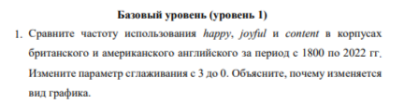

Частота использования слов в корпусе американского английского со сглаживанием = 0:

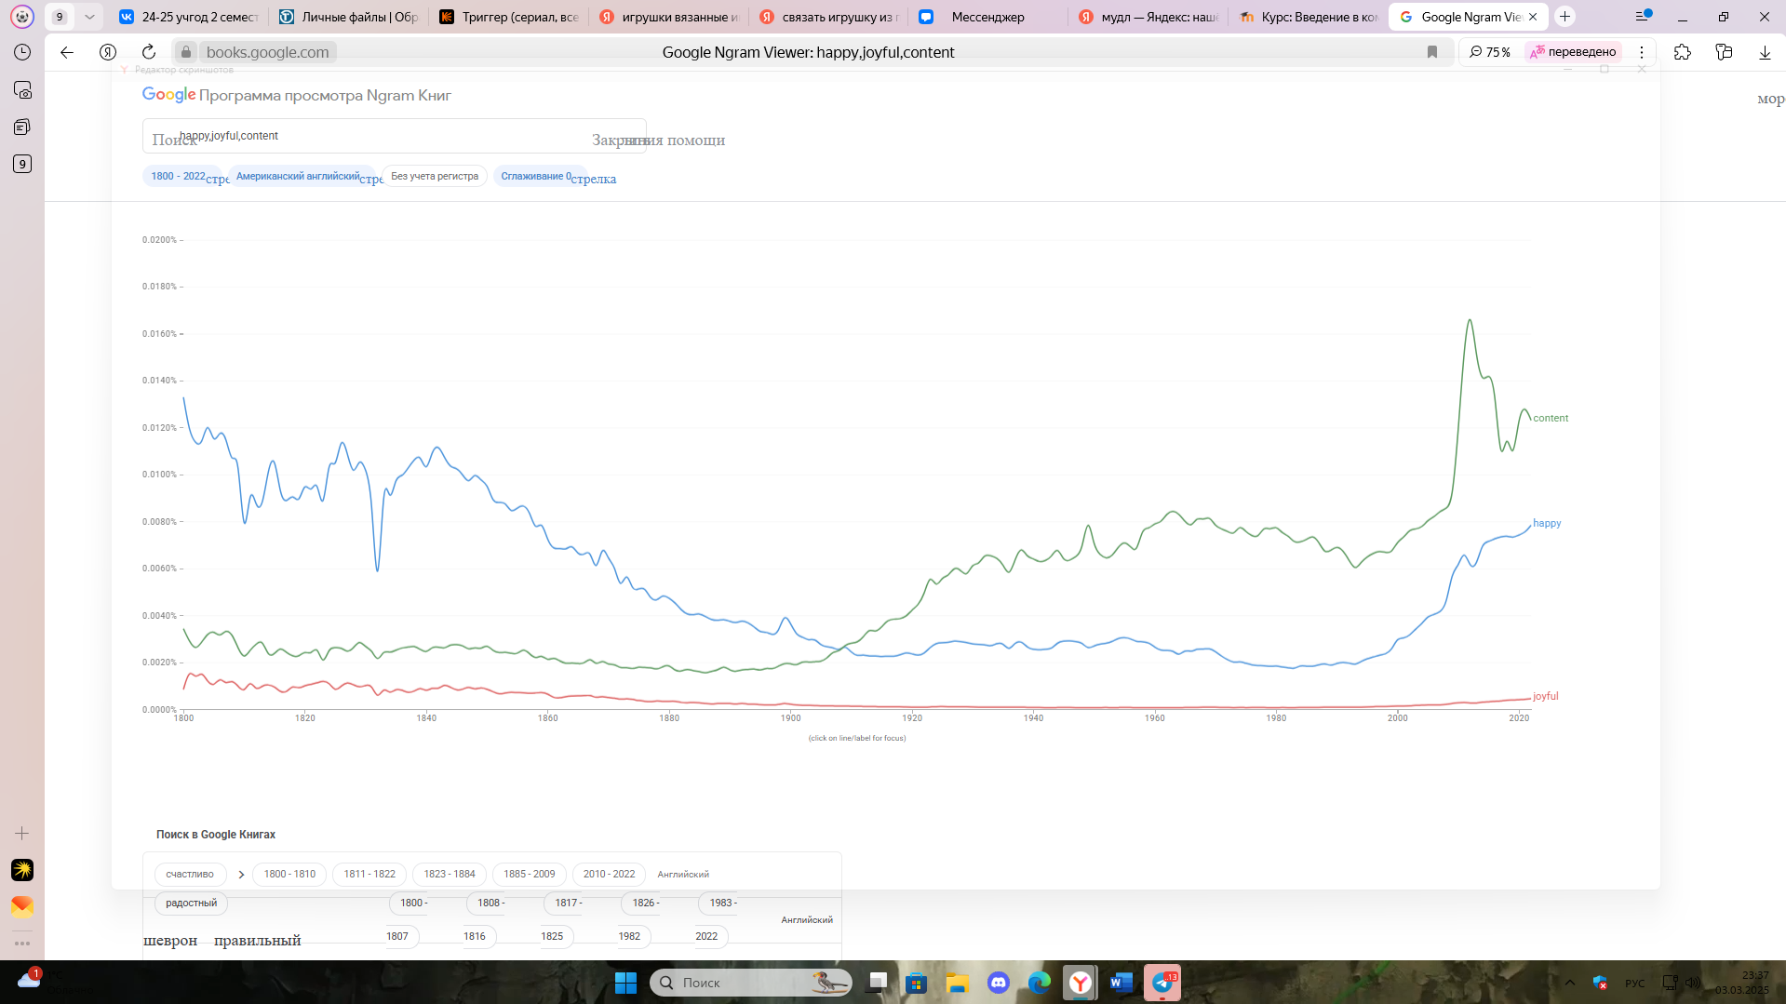

Частота использования слов в корпусе американского английского со сглаживанием = 3:

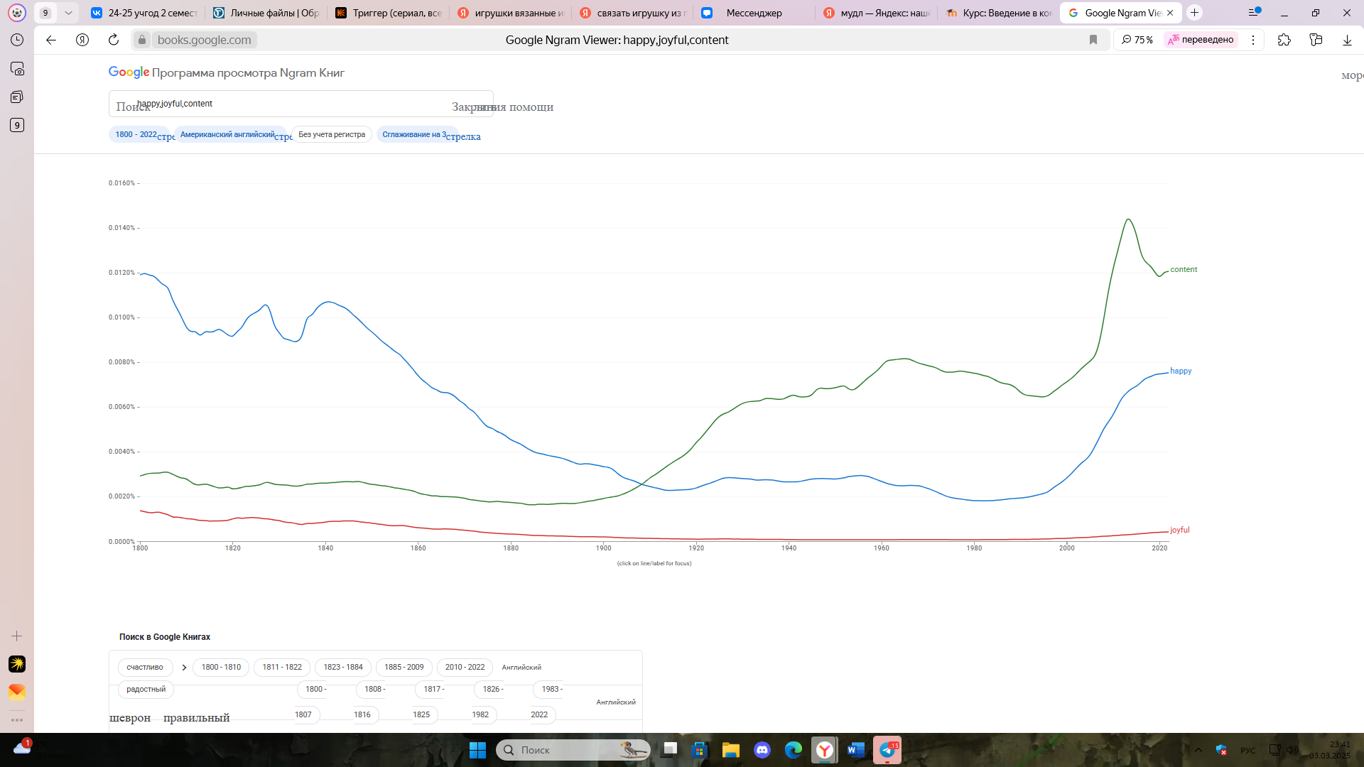

Частота использования слов в корпусе британского английского со сглаживанием = 0: 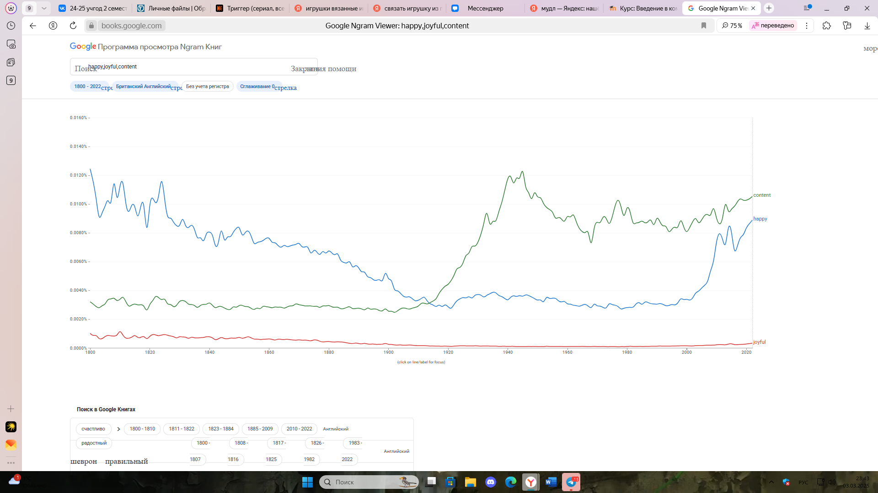

Частота использования слов в корпусе британского английского со сглаживанием = 3: 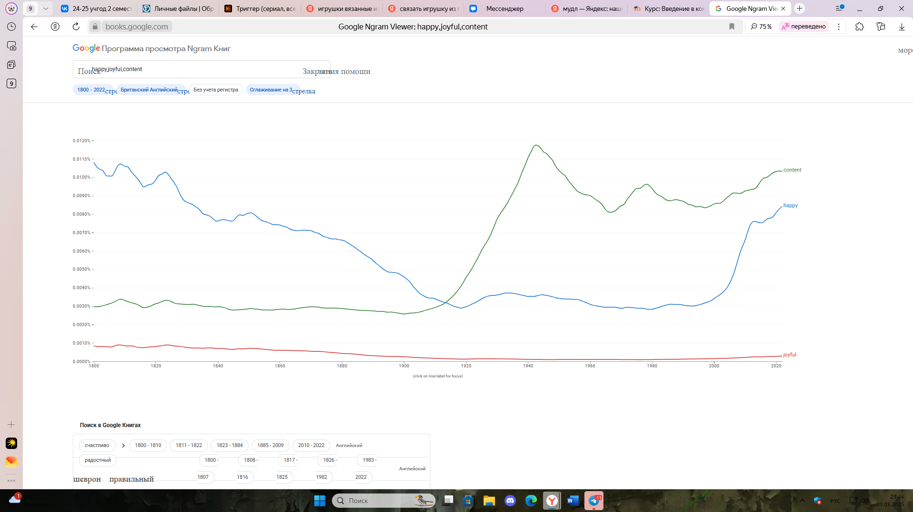

Сравнение частоты использования happy, joyful и content в корпусах британского и американского английского:

Разница между двумя вариантами языка минимальны, но слово «content» чаще используется в британском английском, особенно в XX веке

Сравнение графиков:

При значении сглаживания = 3: график плавный и имеет обобщенный вид

При значении сглаживания = 0: график более резкий и показывает более точные данные

Причина изменения графика:

без сглаживания графики становятся более резкими, так как каждое годовое значение отображается точно, без учёта соседних лет

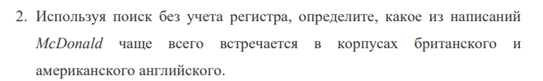

Частота использования разных написаний слова McDonald в корпусе британского английского:

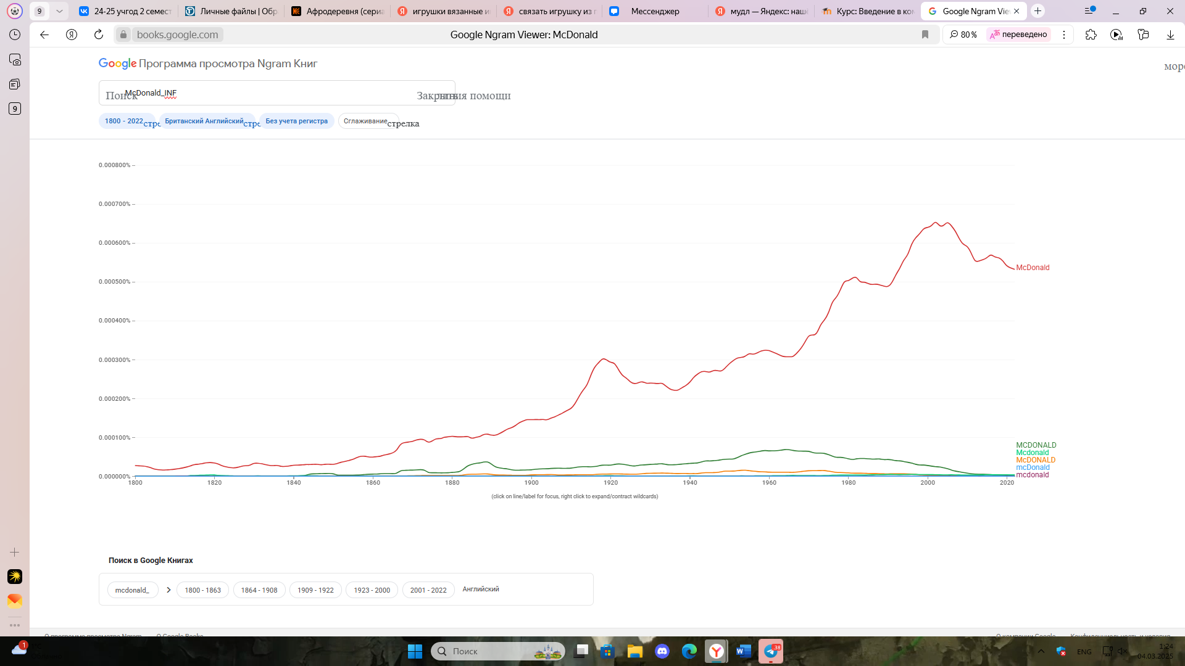

Частота использования разных написаний слова McDonald в корпусе американского английского:

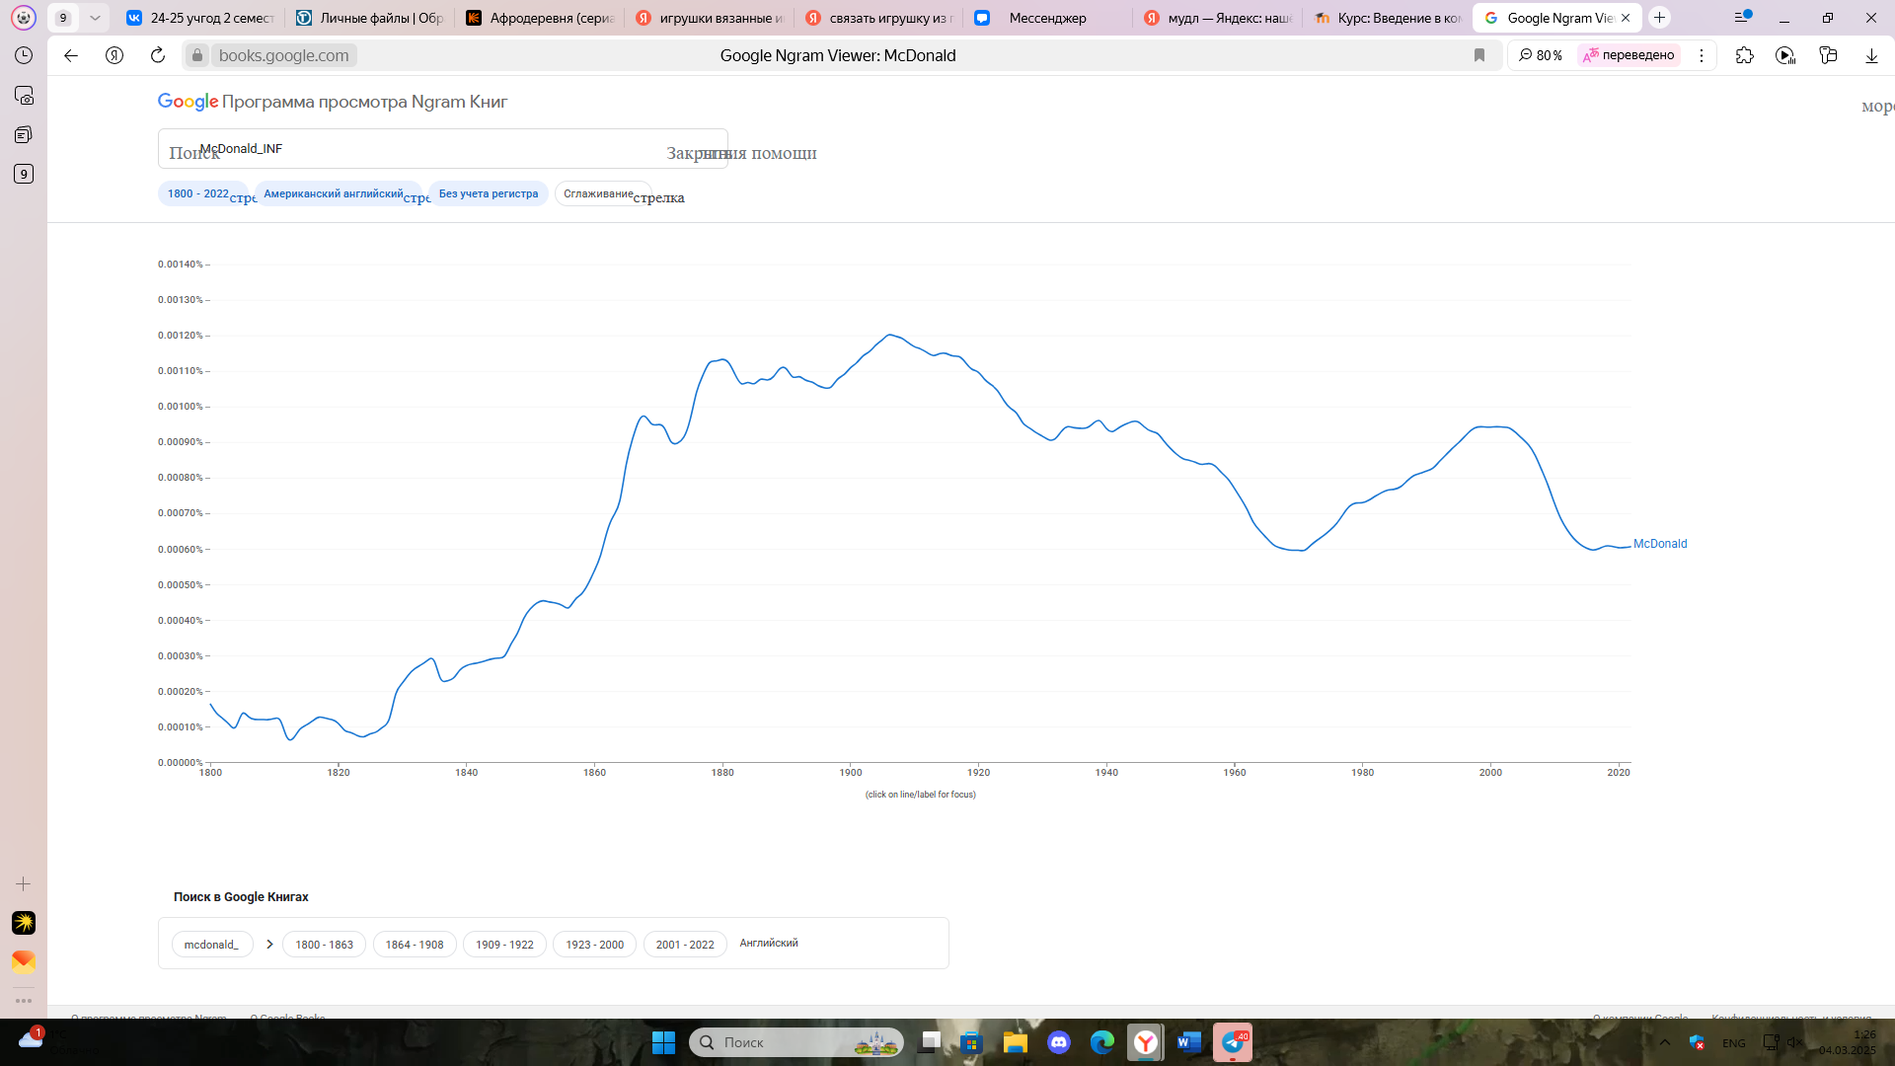

Ответ: McDonald

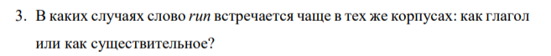

Частота использования слова «run» как глагола и как существительного в корпусе британского английского:

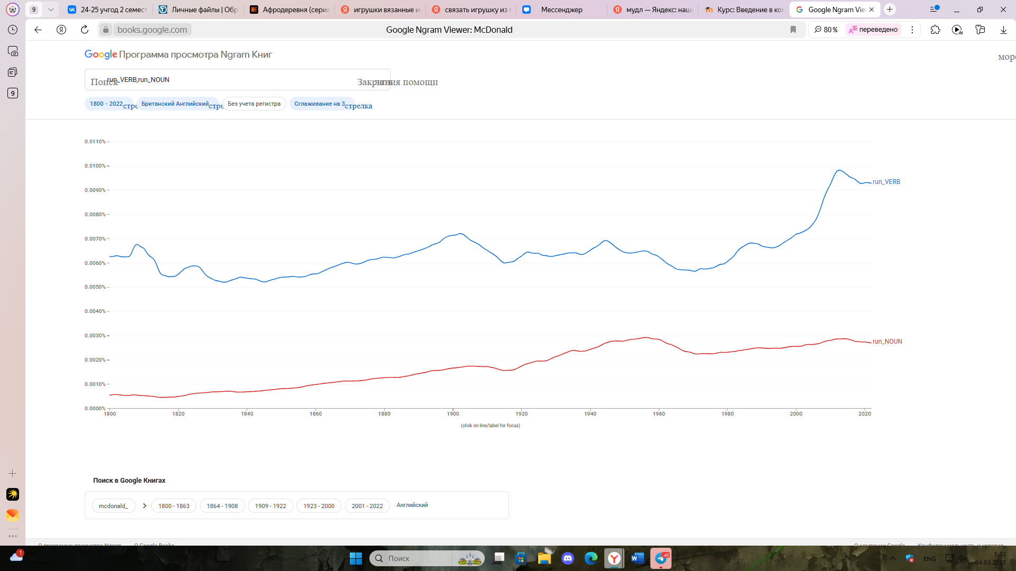

Частота использования слова «run» как глагола и как существительного в корпусе американского английского:

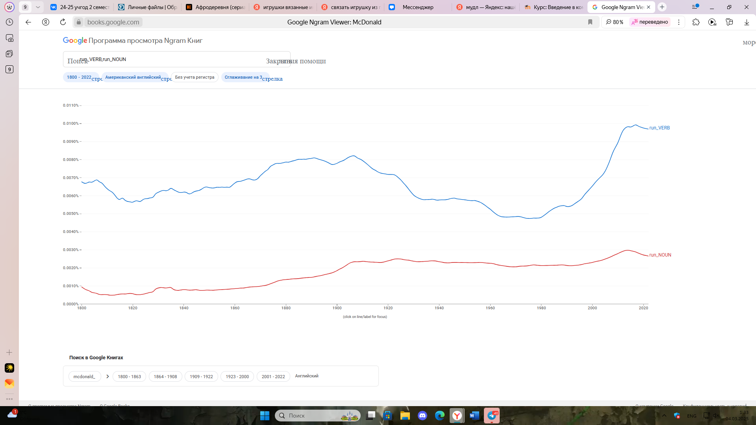

Ответ: глагол

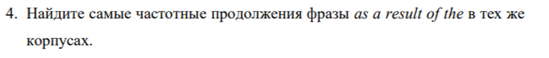

в корпусе американского английского:

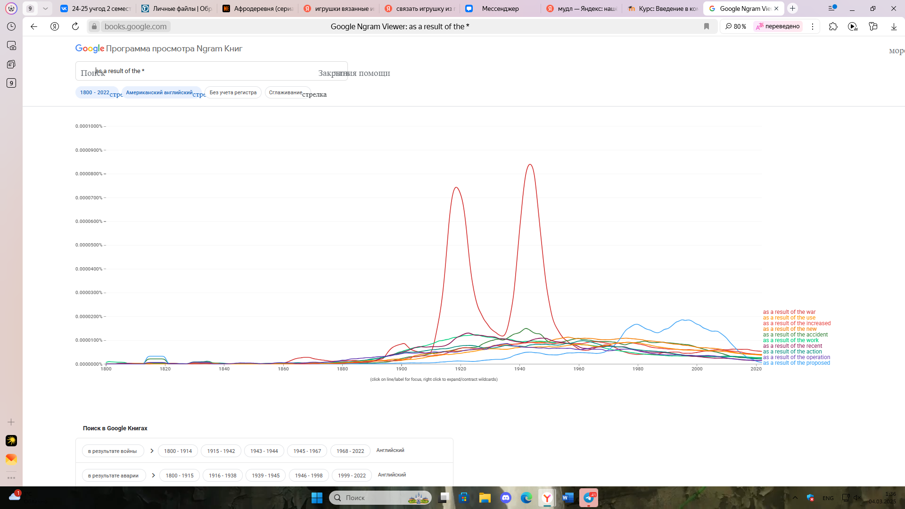

в корпусе британского английского:

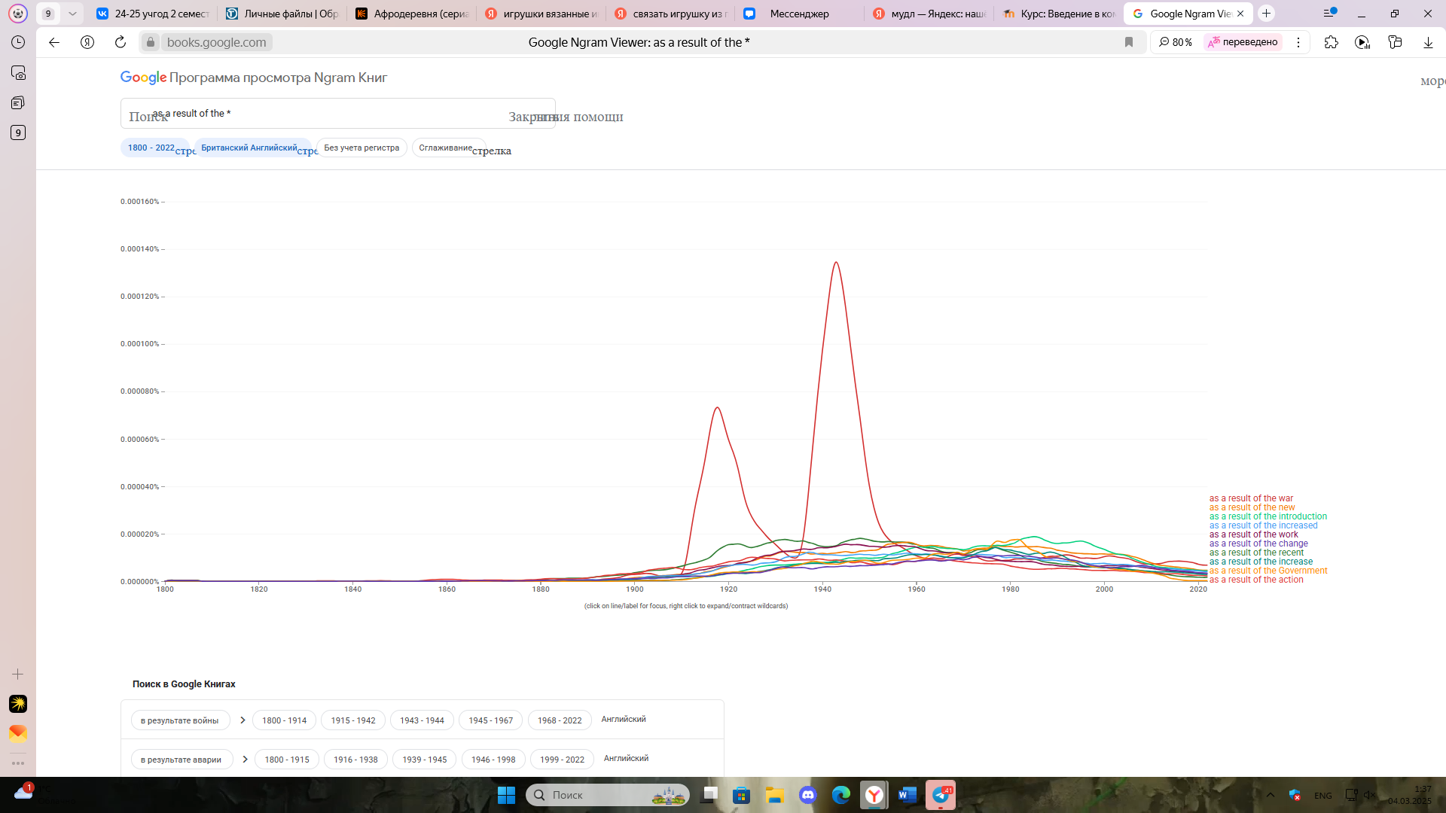

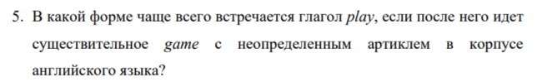

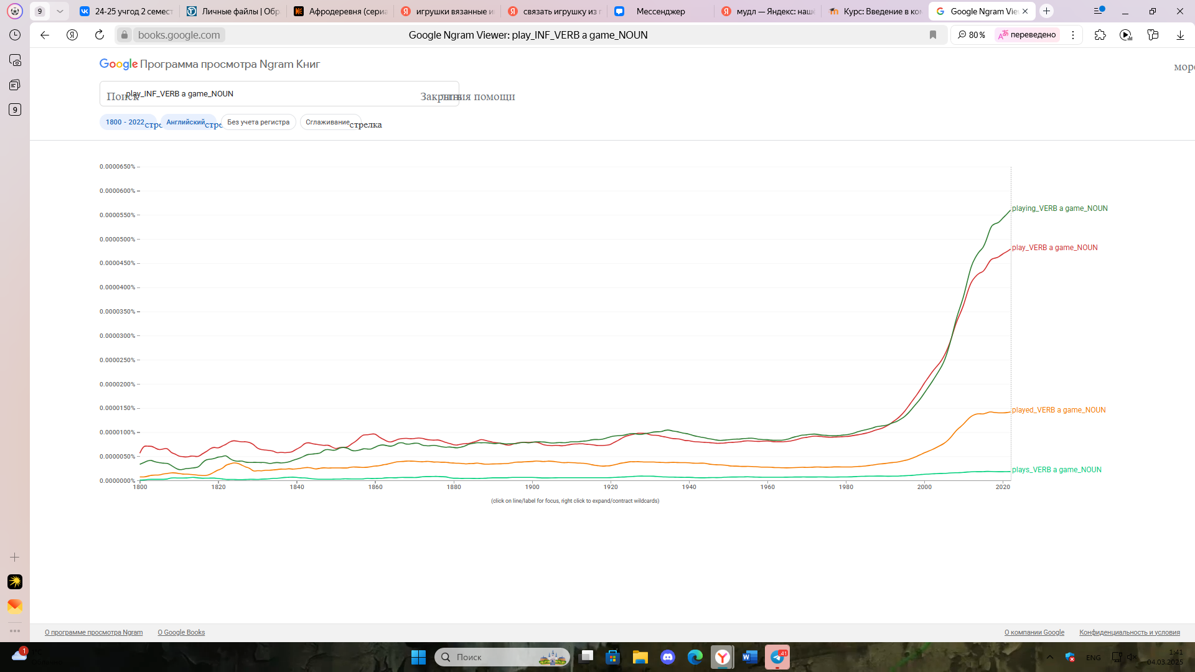

Ответ: playing